鄂州政发〔2022〕10号

市 人 民 政 府
关于印发鄂州花湖机场净空保护区域一体化图实施管理办法的通知

各区人民政府，葛店开发区、临空经济区管委会，市政府各部门：
现将《鄂州花湖机场净空保护区域一体化图实施管理办法》印发给你们，请结合实际，认真组织实施。

鄂州市人民政府
2022年6月15日
鄂州花湖机场净空保护区域一体化图
实施管理办法

第一条 为加强鄂州花湖机场净空保护工作，建立长效管理机制，保证民用航空安全管理与城市建设相协调,根据《中华人民共和国民用航空法》《民用机场管理条例》（国务院令第553号）、《民用机场飞行程序和运行最低标准管理规定》（CCAR—97FS—R3）、《运输机场运行安全管理规定》（CCAR—140—R1）、《运输机场净空区域内建设项目净空审核管理办法》《湖北省民用机场净空安全保护条例》等规定，结合实际，制定本办法。
第二条 本办法所称《鄂州花湖机场净空保护区域一体化图》（以下简称《净空一体化图》）是鄂州花湖机场净空保护区域安全高度管理的法定图则，依据国家及民航行业标准、国际民航组织规范、现行有效航行资料科学规范制作。适用于鄂州花湖机场净空保护区域本市范围内的新建、改建、扩建建（构）筑物及其附属设施（包括临时施工塔吊、避雷针、广告牌等设施，下同）的规划设计及建设高度控制与管理。
第三条 《净空一体化图》明确鄂州花湖机场建成后双跑道及总体规划三跑道的机场障碍物限制面、机场飞行程序、机场最低运行标准、目视助航灯光设置标准、民航无线电台站场地保护（无电磁干扰源设施部分）、飞机性能等控制要求，坚持以较为严格的标准施行。图中控制范围为以鄂州花湖机场基准点为圆心，半径55公里的区域；图中标识高度为海拔高度，1985国家高程，单位为米；坐标为WGS-84经纬度，与国家2000经纬度坐标系可通用。
第四条 各区人民政府（含葛店开发区、临空经济区管委会，下同）负责按照《净空一体化图》对本辖区内建设项目高度控制管理。市、区（含葛店开发区、临空经济区，下同）相关职能（行业）部门在办理建（构）筑物及其附属设施的审批手续时，应严格依照《净空一体化图》规定标准及有关法律法规相关规定进行审核。
报经省级及以上管理单位立项审批的建设项目，由对应的市相关职能（行业）部门负责衔接，依照《净空一体化图》和本办法的规定，做好净空管控工作。
第五条 市、区自然资源和规划部门负责辖区内建（构）筑物及其附属设施项目净空审核资料报送工作。在向民航湖北监管局报送净空审核资料前，市、区自然资源和规划部门应征求机场公司意见，并将其作为附件报送民航湖北监管局。建（构）筑物及其附属设施项目建设单位应规范办理净空审核手续。
（一）在机场障碍物限制面范围内的建设项目，其拟建建（构）筑物最高点绝对标高高于机场标高，或拟建建（构）筑物最高点绝对标高低于机场标高,但对机场电磁环境和无线电台（站）信号有影响的，应办理净空审核手续。
（二）在机场障碍物限制面范围外，距机场跑道中心线两侧各10公里、跑道端外20公里区域内的建设项目，属以下情形之一的，应办理净空审核手续。
1.拟建建（构）筑物最高点绝对标高高出原地面标高30米（含）且高出机场标高150米（含）的；
2.拟建建（构）筑物超过参考高度，可能对机场仪表飞行程序超障高度存在影响的；
3.在民用机场电磁环境保护区域内，拟建建设无线电台（站）、热电厂烟囱、11万伏及以上高压输电线路、风力发电机、核电厂、大型工科医设备、无线电压制（阻断）设备等设施设备的；
4.实施雷达管制或ADS—B监视管制运行的，在监视引导区域内，拟建建（构）筑物最高点绝对标高超过该监视引导扇区内控制障碍物标高的。
（三）在距机场跑道中心线两侧各10公里、跑道端外20公里区域外、机场基准点为圆心半径55公里区域范围内的建设项目，属以下情形之一的，应办理净空审核手续。
1.拟建建（构）筑物超过参考高度，可能对机场仪表飞行程序超障高度存在影响的；
2.在民用机场电磁环境保护区域内，拟建建设无线电台（站）、热电厂烟囱、11万伏及以上高压输电线路、风力发电机、核电厂、大型工科医设备、无线电压制（阻断）设备等设施设备的；
3.实施雷达管制或ADS—B监视管制运行的，在监视引导区域内，拟建建（构）筑物最高点绝对标高超过该监视引导扇区内控制障碍物标高的。
（四）建设单位在办理项目净空审核手续时，应向自然资源和规划部门提供如下材料：
1.建设项目情况说明表（原件一式五份，见附件2）；
2.建设项目测绘报告（原件一式五份。建设项目测绘报告中的“建设项目坐标数据表”应当依据附件3编制）；
3.建设项目用地红线图（原件一份）；
4.对机场电磁环境和无线电台、无线电站信号可能存在影响的建设项目及设施（主要包括阻断无线电信号传输的高大建筑、干扰无线电台和无线电站正常使用的设施设备等）电磁环境影响评估报告（首次不提供，审核部门在净空审核过程中，认为可能对机场电磁环境和无线电台、无线电站信号存在影响的，建设单位再单独提供原件一份。评估报告应由可进行电磁环境及无线电台、无线电站信号分析评估的专业机构编制）；
5.使用遮蔽原则的建设项目，需提供遮蔽物详细资料及遮蔽方案（原件四份）。
（五）建设项目经纬度坐标、XY坐标和相关高程数据原则上应由具有乙级及以上测绘资质的单位提供，并加盖测绘单位和建设单位印章。其中经纬度坐标系应采用2000国家大地坐标系或WGS—84坐标系，XY坐标所采用坐标系应与用地红线图坐标系一致，高程系应采用85年国家高程。测绘单位和建设单位对提供的坐标及高程数据的真实性负责。
第六条 建立会议协调机制。实行联席会议制度，由市交通运输局负责与民航湖北监管局加强沟通协调，牵头召集各区人民政府、市直相关部门和湖北国际物流机场有限公司（以下简称机场公司）等单位召开鄂州花湖机场净空保护工作联席会议。联席会议每年根据工作需要召开1—2次，梳理净空管控工作情况，研究存在的问题，提出解决方案，明确下一步工作任务。对涉及面广或净空管控中的重大问题，市交通运输局可根据工作需要组织有关部门和单位召开专题会议，研究解决办法。
联席会议下设联络办公室，负责处理日常工作。各联席成员单位应选派相对固定的联系人，负责做好工作的沟通和衔接。联系人岗位或联系方式发生变化的，应于25个工作日内，函告相关单位。
第七条 建立巡查机制。由机场公司依据《净空一体化图》限制高度规定，对有无新增超高建（构）筑物及其附属设施、疑似超高物体测量（高度复核）、障碍标志（物）等安放是否符合标准、障碍灯是否符合标准持续运行等内容进行巡查。确有必要，机场公司可商请属地政府及相关部门联合开展巡查工作。在巡查过程中如发现未经批准的超高建（构）筑物或附属设施、出现障碍灯故障等影响净空安全的情形，应及时反馈市直相关职能（行业）部门予以处置。
第八条 建立应急处置机制。对民航管理部门及机场公司反馈的未经批准的超高建（构）筑物或其附属设施等，市相关职能（行业）部门应立即组织开展测量核实工作，并采取相应措施及时处置。
（一）未经批准的建筑物结构主体超高的，市城管部门应制订整改方案，会同项目所在地区级政府督促项目业主单位落实整改。
（二）未经批准的新增构筑物及附属设施超高的，市相关职能（行业）部门应函告并督促项目业主单位限期整改，并跟踪巡查。督促整改分工为:电梯井、水箱等房屋类构筑物及附属设施（含广告牌）由市城管部门负责；高压线、铁塔等通信类构筑物及附属设施由市经信部门负责；桥梁、高速公路等交通类构筑物及附属设施由市交通部门负责；避雷针、气象塔等气象类构筑物及附属设施由市气象部门负责。
（三）在建工程项目涉及施工塔吊等临时设施超高且未征求湖北监管局意见的，市住建部门应督促项目业主单位暂停项目建设，限期整改，并跟踪巡查。
（四）障碍灯运行出现故障的，机场公司应当及时函告市相关职能（行业）部门，由市相关职能（行业）部门督促项目业主单位完成整改，并跟踪巡查。
（五）对民航管理部门及机场公司反馈的其他异常情况，市相关职能（行业）部门应及时会同机场公司等有关单位开展实地核查，督促项目业主单位制定处置方案并限期整改落实。
第九条 建立调整更新机制。机场公司负责收集汇总民航管理部门及市相关职能（行业）部门关于《净空一体化图》的调整意见。确有必要修改《净空一体化图》的，由提出修改意见的单位提出修改方案，按规定程序报批。
第十条 市安全生产委员会应将实施本办法的情况纳入各相关单位年度安全生产责任考核内容。对未按照本办法规定履职尽责的，按照有关规定严肃问责。
第十一条 对违反本办法相关规定的单位或个人，市、区相关职能（行业）部门要责令其改正，并按照有关规定进行通报批评。对违反相关规定且造成重大影响的单位和个人，报请纪检、司法机关进行责任追究；构成犯罪的，依法追究刑事责任，并承担由此造成的经济损失。
第十二条 市直各相关职能（行业）部门应设立举报违反净空保护管理规定行为的举报电话，建立举报奖励制度，对举报单位或个人给予适当奖励。
第十三条 市直相关职能（行业）管理部门对项目业主单位开展巡查情况和对违反净空保护管理规定行为的处置结果应依法公开，接受社会监督。
第十四条 本办法由市自然资源和规划局负责解释。
第十五条 本办法有效期5年，自2022年6月15日起施行，有效期至2027年6月14日。《鄂州民用机场航行服务程序净空保护区域一体化图使用管理办法》（鄂州政规〔2020〕6号）同时废止。

附件：1.鄂州花湖机场净空保护区域一体化图鄂州市净空
控制分图
2. 建设项目情况说明表
3. 建设项目坐标数据表
附件1
鄂州花湖机场净空保护区域一体化图
鄂州市净空控制分图
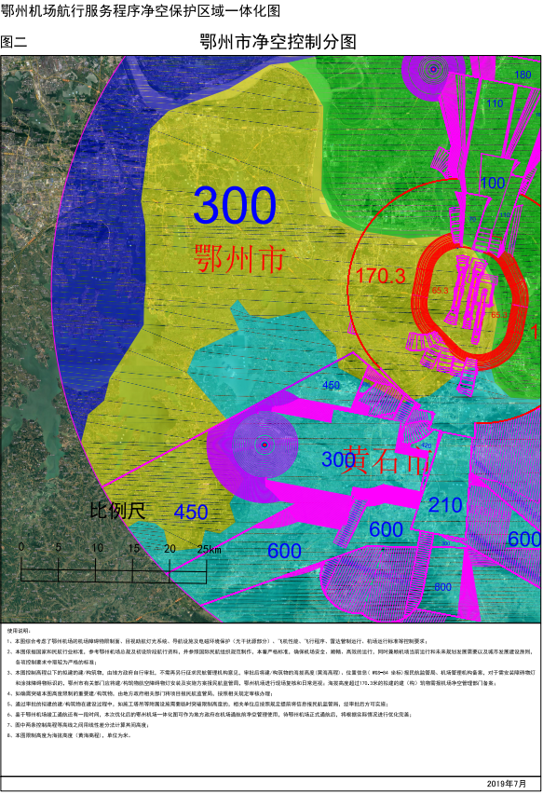
附件2
建设项目情况说明表
建设项目名称
建设单位名称
建设项目地址
建设项目简介：

（建设项目基本情况，所处建设阶段和建设周期，占地面积等）

建设项目存在 | □对空光源 □电磁干扰 □对空流场
声明：
所填内容、所提交的文件及其复印件以及其他有关的书面资料是真空、合法的。

建设单位名称：
（公章）
年 月 日
联系人 |  |  | 联系电话
附件3
建设项目坐标数据表
编号 | 坐标点名称 | 经纬度坐标  （度分秒） |  | XY坐标（m） |  | 坐标点±0.00  地面高程（m） | 备注
 |  | 经度 | 纬度 | X | Y
注：（1）应当提供建设用地界址点及关键位置点的经纬度坐标和XY坐标；
（2）经纬度坐标采用2000国家大地坐标系或WGS-84坐标系，XY坐标所采用坐标系与用地红线图坐标系一致；
（3）建设项目名称或备注中，需说明建设项目类型，如基站、高压线、楼房、水塔、烟囱等；
（4）坐标精确到0.01秒，高程系采用85国家高程；
（5）如建设项目存在对空光源、电磁干扰、对空流场，应当说明其影响范围和高度。

测绘单位名称（公章）： 建设单位名称（公章）：
经办人： 经办人：
联系电话： 联系电话：

抄送：市委有关部门，鄂州军分区，各人民团体。
市人大办，市政协办，市法院，市检察院。
中央、省、外市驻鄂州企业。
鄂州市人民政府办公室 2022年6月15日印发

